Солтүстік Қазақстан облысы Тайынша ауданы Мироновка ауылдық округінің Заречное ауылындағы атауы жоқ көшелеріне атаулар беру туралы
Солтүстік Қазақстан облысы Тайынша ауданы Мироновка ауылдық округі әкімінің 2021 жылғы 14 сәуірдегі № 7 шешімі. Солтүстік Қазақстан облысының Әділет департаментінде 2021 жылғы 19 сәуірде № 7301 болып тіркелді
Қазақстан Республикасының 1993 жылдың 8 желтоқсанындағы "Қазақстан Республикасының әкімшілік - аумақтық құрылысы туралы" Заңының 14-бабы 4) тармақшасына, Қазақстан Республикасының 2001 жылдың 23 қаңтарындағы "Қазақстан Республикасындағы жергілікті мемлекеттік басқару және өзін-өзі басқару туралы" Заңының 35-бабы 2 тармағына сәйкес, облыстық ономастика комиссиясының 2020 жылғы 29 желтоқсанындағы қорытындысы негізінде, Солтүстік Қазақстан облысы Тайынша ауданы Заречное ауылы халқының пікірін ескере отырып, Мироновка ауылдық округі әкімі ШЕШІМ ҚАБЫЛДАДЫ:
1. Қоса берілген схемалық картаға сәйкес, Солтүстік Қазақстан облысы Тайынша ауданы Мироновка ауылдық округінің Заречное ауылындағы атауы жоқ көшелеріне келесі атаулар берілсін:
№ 1 атауы жоқ көше – Достық көшесі;
№ 2 атауы жоқ көше – Целинная көшесі;
№ 3 атауы жоқ көше – Садовая көшесі;
№ 4 атауы жоқ көше – Аманат көшесі;
№ 5 атауы жоқ көше – Степная көшесі;
№ 6 атауы жоқ көше – Молодежная көшесі;
№ 7 атауы жоқ көше – Бірлік көшесі.
2. Осы шешімнің орындалуын бақылауды өзіме қалдырамын.
3. Осы шешім оның алғашқы ресми жарияланған күнінен кейін күнтізбелік он күн өткен соң қолданысқа енгізіледі.
Мироновка ауылдық округінің әкімі | Н. Жумабаев
Мироновка ауылдық
округінің әкімі
2021 жылғы 14 сәуірдегі
№ 7 шешіміне
қосымша
Солтүстік Қазақстан облысы Тайынша ауданы Мироновка ауылдық округінің Заречное ауылындағы атауы жоқ көшелеріне атаулар беру туралы схемалық карта

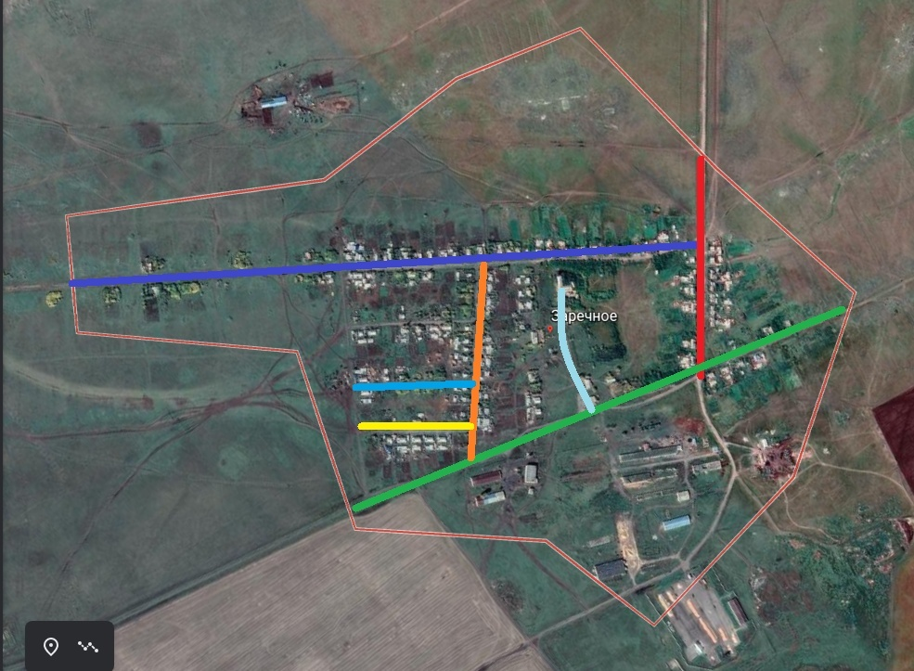

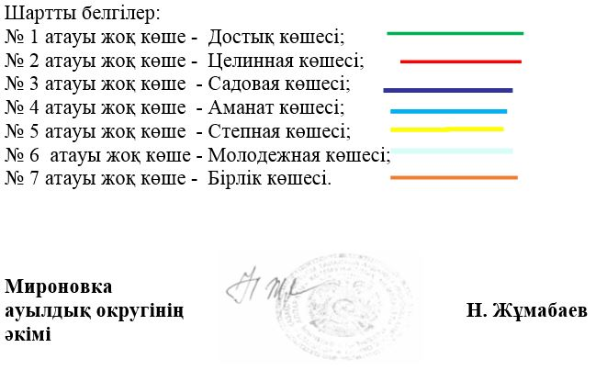

© 2012. Қазақстан Республикасы Әділет министрлігінің «Қазақстан Республикасының Заңнама және құқықтық ақпарат институты» ШЖҚ РМК

